МІНІСТЕРСТВО НАУКИ І ОСВІТИ УКРАЇНИ НАЦІОНАЛЬНИЙ

УНІВЕРСИТЕТ «ЛЬВІВСЬКА ПОЛІТЕХНІКА»

Кафедра систем штучного інтелекту

Звіт

Лабораторна робота №6

З дисципліни :

Дискретна Математика

**Виконав:**

Студент групи КН-113

Стасишин Р. О.

**Викладач:**

Мельникова.Н.І

**Варіант 15**

Завдання:



А) 15! = 1 307 674 368 000 ;

Б) Разом всього є 12 кубиків але треба зробити перестановку червоних кубиків 5! , зелених кубиків 3! Та синіх кубиків 4! . Формула перестановки P тож вийде вираз :

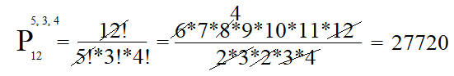

**2**. Скільки різних п’ятицифрових чисел можна утворити з семі цифр 1, 2, 3, 4, 5, 6, 7?

Оскільки цифри можуть повторюватися при виборі як і 1 цифри для п’яти цифрового числа так і 2 цифри , 3 , 4 і 5 .Тож в результаті ми отримаємо :



**3**. На площині 12 точок розміщенні так, що жодні три з них не лежать на одній прямій. Скільки прямих можна провести через ці точки?

Оскільки Точки на площині мають лежати так щоб жодні три з них не перетиналися ми розставимо їх так щоб міг утворитися 12 кутник . Після того шукаємо кількість діагоналей і додаємо 12 сторін 12-кутника.

1) Шукаємо кількість діагоналей за формулою



2) Додаємо 12 сторін многокутника :

Кількість прямих = 12 + 54 = 66

**4**. З лабораторії, у якій працює 25 чоловік, 5 співробітників мають поїхати у відрядження. Скільки може бути різних складів цієї групи, якщо начальник лабораторії і головний інженер одночасно їхати не можуть?

З 25 працівників є 1 головний інженер і 1 начальник лабораторії . Тож щоб вибрати які співробітники мають поїхати у відрядження нам потрібно виключити ситуації де в групі одночасно є і начальник і інженер. Для цього від загальної кількості груп які можуть бути віднімаємо випадки де інженер і начальник разом :

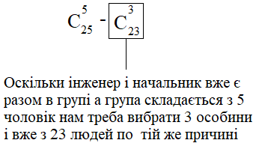

**5**. Скількома способами можна поділити 10 зошитів у клітку та 12 зошитів у лінійку між шістьома студентами так, щоб по одному зошиту у клітинку та по одному зошиту у лінійку було у кожного?

Спочатку роздаймо по одному зошиту в клітинку і лінійку кожному студенту, між останніми шістьма зошитами введемо п’ять роздільників, так щоб кількість зошитів до першого з них були для першого студента, кількість зошитів між першим та другим роздільником – для другого студента, кількість зошитів між другим та третім роздільником – для третього студента, і так далі … А після п’ятого роздільника – для шостого студента. Тоді кількість різних способів отримання студентами зошитів у клітинку буде дорівнювати кількості можливих варіантів вибору п’ятьох міст для роздільників з дев’ятьох .Так само для зошитів в лінійку тільки кількість способів вибору зошитів в лінійку буде дорівнювати кількості можливих варіантів вибору п’ятьох міст для роздільників з одинадцятьох. В результаті отримаємо:



**6**. В гуртожиток необхідно поселити у три двомісні кімнати, та чотири трьохмісні кімнати 18 дівчат. Скількома способами можна розподілити дівчат у кімнати, якщо має значення тільки хто з ким буде в однієї кімнаті?

Скористаємося неупорядкованим розбиттям оскільки має значення тільки те хто з ким буде в одній кімнаті.



**7**. У бібліотеці усього 40 різних книг з математики, в яких можуть бути розділи за темами першого, другого та третього семестрів з курсу „Вища математика‖. У 28 книгах є інформація за перший семестр, у 24 – за другий, у 15 – за третій; у 18 – за перший та другий, у 11 – за перший та третій, у 9 – за другий та третій; у 7 – за усі семестри. Скільки книг з математики не містять інформації з курсу вища математика? Скільки книг містить інформацію лише за перший семестр?

Основна формула : N0 = N − S1 + S2 − S3 – де N0 це книги які не містять матеріалу по вищій математиці.

N = всього книжок у бібліотеці пов’язаних з математикою. N = 40

S1 = це сума книжок в яких є інформація за один семестр. S1 = 28 + 24 + 15 = 67

S2 = це сума книжок в яких є інформація про два семестри. S2 = 18 + 11 + 9 = 38

S3 = це книжки за всі семестри. S3 = 7

Підставляємо у формулу і шукаємо скільки книжок не містять матеріалу за жоден семестр вищої математики.

N0 = 40 – 67 +38 – 7 = **4 –книги які не мають матеріалу з вищої математики.**

За формулою :

**Книги лише за 1 семестр** = S1 - 2! * S2 + (3! / 2!) * S3 = 67 – 76 + 21 = **12**

Частина 2

Задані додатні цілі числа n та r. Побудувати у лексикографічному порядку всі розміщення з повтореннями із r елементів множини

{1, 2, …, n}. Побудувати розклад (x-y)^(12).

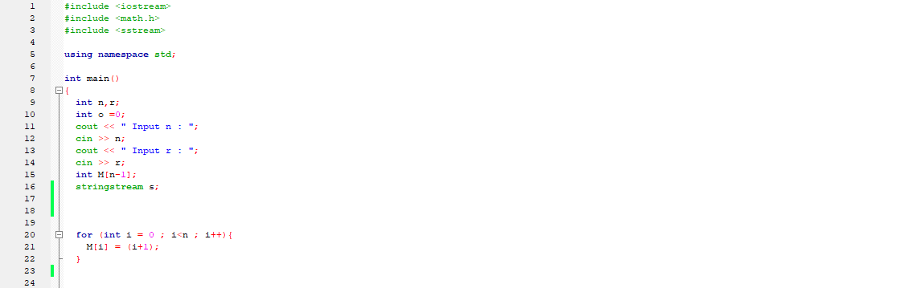

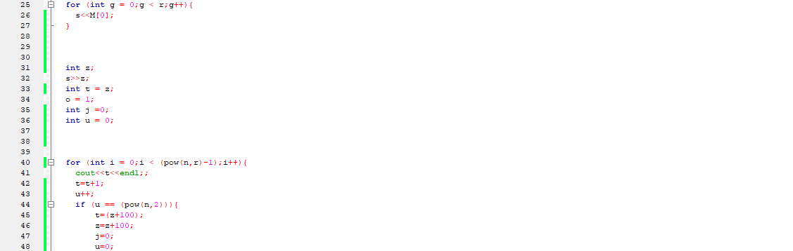

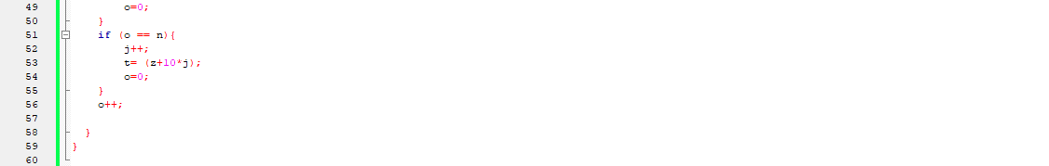

Результат :

1)



2)

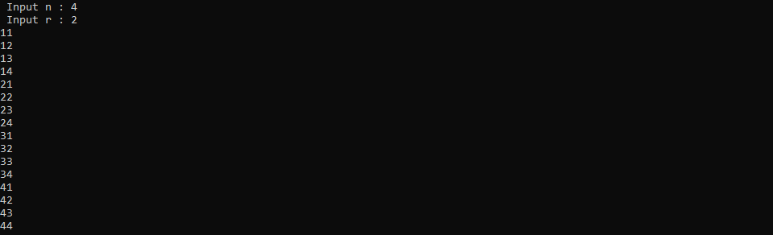

Програма № 2

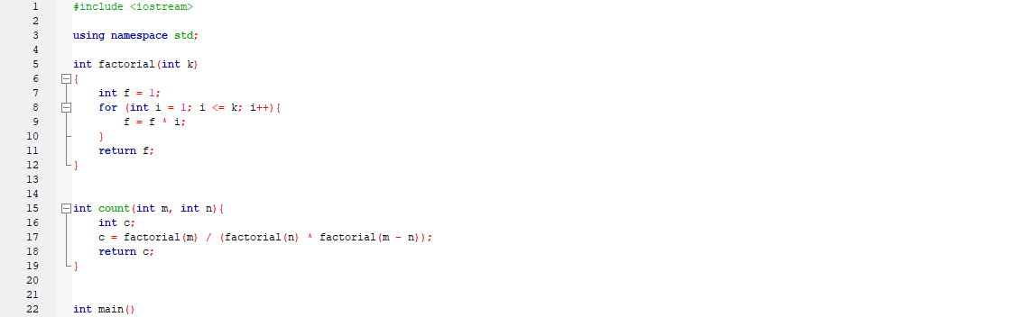

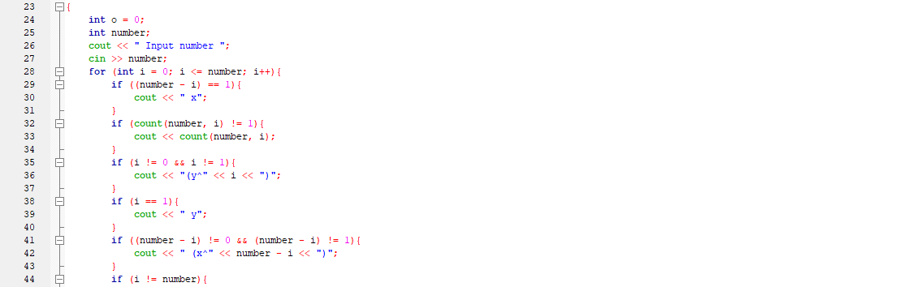

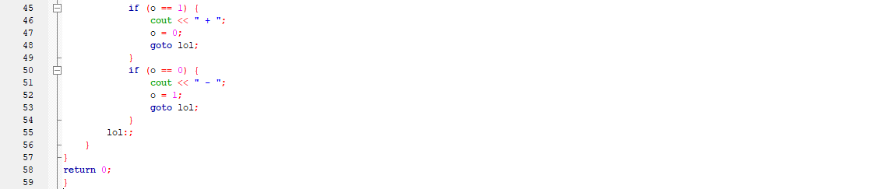

Результат :

